بنام خدا

توضیحات پروژه پایگاه داده

نام پروژه : سیستم رزرو بلیط سینما

محمد مهریاری

آزمایشگاه پایگاه داده

نام استاد: آزاده روحانی

سال تحصیلی 1402-1401

شناخت محیط:

پروژه ما یک سیستم رزرو بلیط سینما میباشد.  
در این وبسایت به طور کلی قرار است مشتری بلیطی برای فیلم و سینما مورد نظر خود از بین گزینه های مختلف رزرو کند .

اطلاعات مشتری مانند کد ملی و شماره تلفن و .... ذخیره خواهند شد.  
هر فیلم مختلف در سینما ها و زمان های متفاوتی به نمایش در می آید که مشتری باید یکی از آن ها را انتخاب کند.

اطلاعات فیلم ها هم مانند نام فیلم ، بازیگران و ژانر و .... نیز ذخیره خواهند شد.  
فیلم ها بر اساس اسم و یا نام بازیگران در سایت دسته بندی میشوند.   
هر سینما برای خود سالن های مختلفی دارد که به هر فیلم به طور جداگانه اختصاص می یابد یعنی ممکن است در هر سالن فیلمی جداگانه به نمایش دربیاید.  
در این وبسایت موجودیتی به نام ارائه فیلم یا نمایش فیلم وجود دارد که نشان میدهد هر فیلم در چه سینما ها و زمان هایی به نمایش در می آید .

Rdb

Customer(NID , Firstname , Lastname , Contact )

Cinema(CinemaID , Name, Adress , Contact , movie_qty)

MovieShow(MoveShowID , Show Date, Show start Time ,show end time , Movie ID , CINEMA ID)

Ticket(Ticket ID , Movie Show ID , customer_NID)

Movie(Movie ID , Name , Cast , Description , Genre)

Screen(ScreenID , Numberofseats , CinemaID)

با توجه به rdb بالا مشخص است که چه اطلاعاتی قرار است در این جداول ذخیره شوند.

مهندسی نیاز:

سیستم طراحی شده باید قابلیت های زیر را داشته باشد:

-ثبت اطلاعات مشتری

- ثبت اطلاعات سینما های مختلف  
 - ثبت اطلاعات سالن های سینما

- ثبت اطلاعات فیلم ها

- ثبت اطلاعات بلیط

توضیحات ER:

مدل Movie:

اطلاعات فیلم های مختلف در این مدل ذخیره میشوند

روابط:

- هر فیلم میتوتند در چندین ارائه مختلف از فیلم به نمایش در بیاید.

مدل Movie Show :

مدلی برای ارائه و نمایش فیلم در سینما های مختلف .

روابط:

-هر ارائه فیلم میتواند توسط چندین بلیط رزرو شود.

-هر ارائه فیلم میتواند در یک سینما اجرا میشود.

-هر ارائه فیلم فقط یک فیلم را ارائه خواهد داد.

مدل Cinema:

اطلاعات سینما های مختلف در این مدل ذخیره میشوند.

برای مثال هر سینما چقدر فیلم را نمایش میدهد.

روابط:

-هر ارائه فیلم میتواند در چندین سینما اجرا شود.

- هر سینما میتواند از چندین سالن بهره مند باشد.

مدل Screen:

اطلاعات سالن های سینما در این مدل ذخیره میشوند.

روابط:

- هر سالن فقط متعلق به یک سینما است.

مدل Customer:

روابط:

- هر مشتری میتواند چندین بلیط را رزرو کند.

مدل Ticket:

روابط:

- هر بلیط فقط توسط یک مشتری رزرو میشود.

بعد از طراحی پایگاه داده سراغ پیاده سازی آن در sql server میرویم.

ابتدا دیتابیس خودمان را با نام web_cinema ساخته و سپس سراغ جداول آن میرویم.

برای ساختن جدول های خود میتوانیم از چندین روش استفاده کنیم که هر کدام را با مثال میتوانید مشاهده کنید :

1- روش query: با استفاده از دستورات میتوانیم جدول های خود را بسازیم . برای مثال میخواهیم جدولی برای بلیط (ticket) میسازیم .

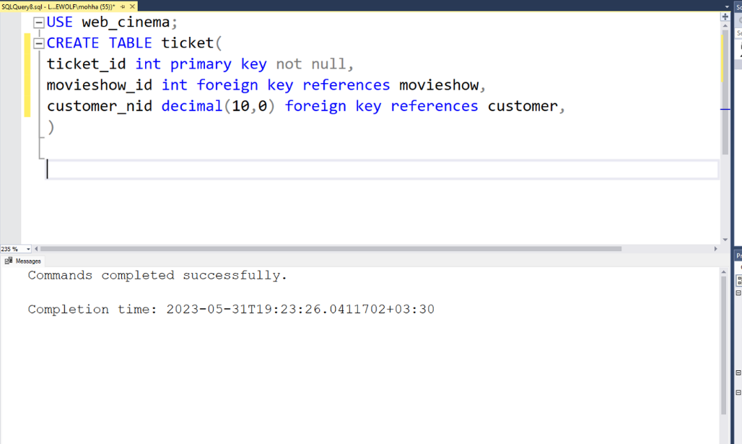

همانطور که مشاهده میکنید جدولی ساختیم که مانند زیر خواهد بود .

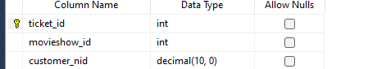

2- روش گرافیکی :

در این روش از خود برنامه و بدون استفاده از query شروع به ایجاد یک جدول میکنیم.

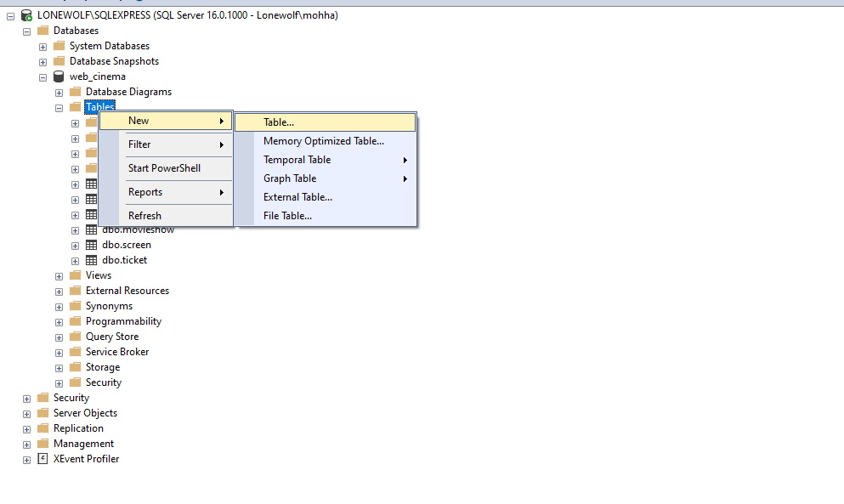

همانطور که میبینید با استفاده از آیکون های گرافیکی برنامه و بدون query یک جدول ساختیم و بعد میتوانیم ستون ها مختلف را به آن اضافه کنیم و کلید های اصلی و خارجی را مشخص کنیم.

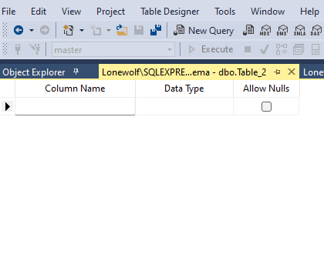

3- import کردن اطلاعات به وسیله فایل csv

میخواهیم اطلاعاتی را به جدول customer به وسیله import کردن از طریق فایل csv ذخیره شده از excel اضافه کنیم.

ابتدا اطلاعات را در اکسل نوشته و سپس آن ها را به صورت فایل csv ذخیره میکنیم و بعد از طریق گزینه task آن ها را به پایگاه داده import میکنیم.

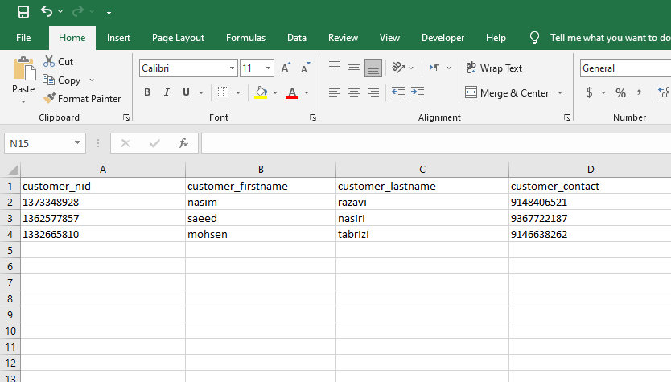

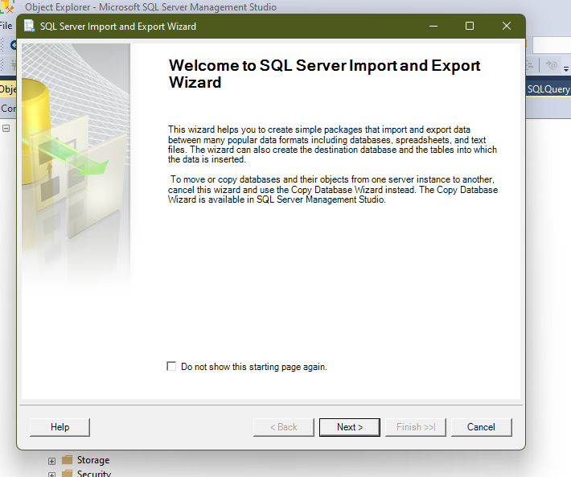

در پایان جدول ما به شکل زیر خواهد بود:

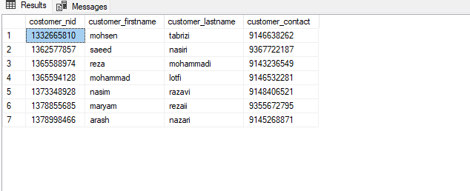

همانطور که میبینید 3 ردیف دیگر به جدول ما اضافه شد.

در پایان جدول های کلی ما با روابط بینشان به شکل زیر خواهند بود :

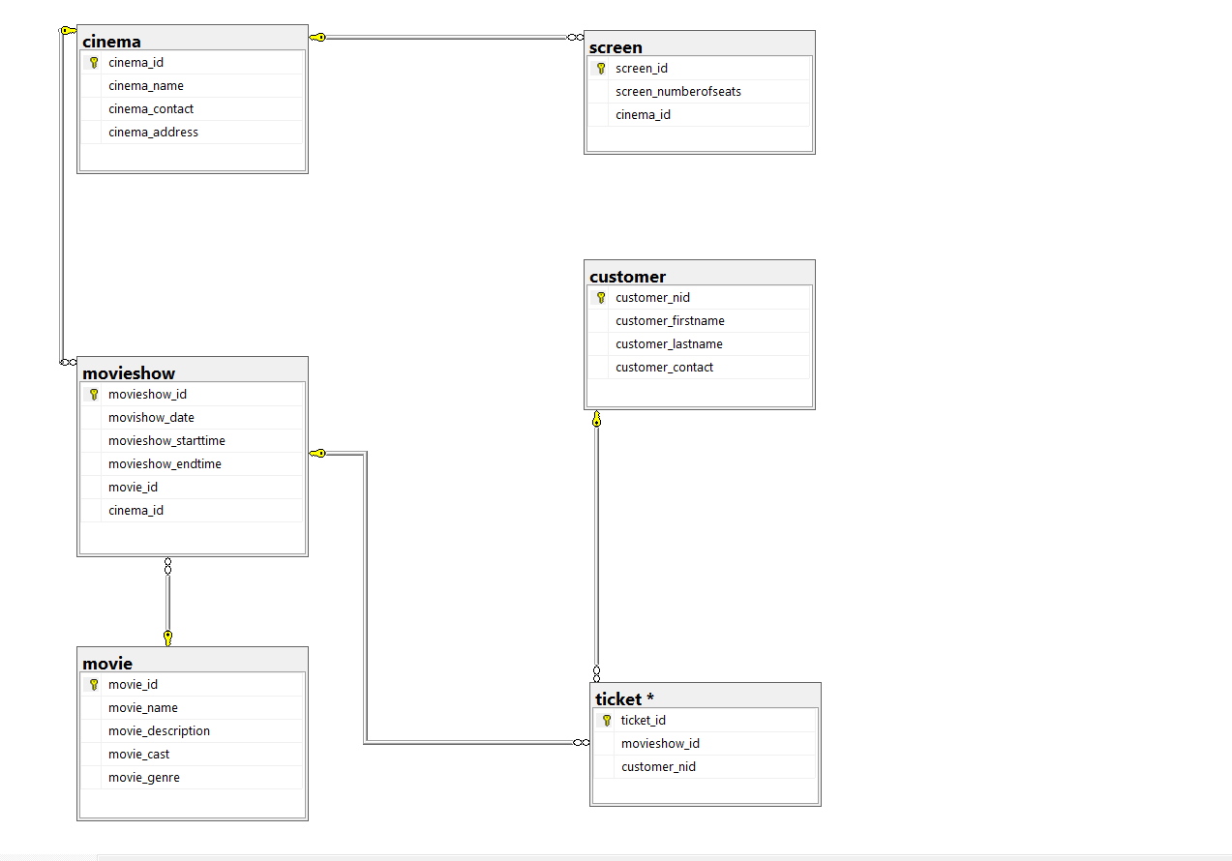

Query زدن روی جداول ایجاد شده:

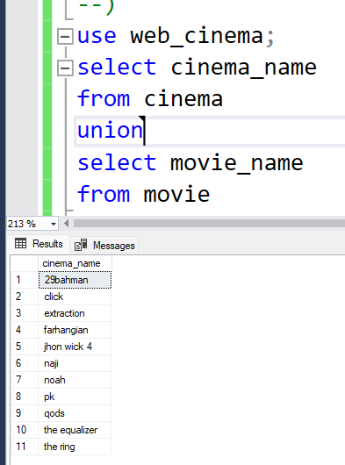UNION :

اجتماع نام سینما ها و فیلمها

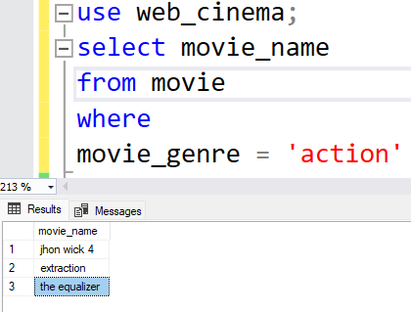Where:

یافتن فیلمهایی با ژانر action

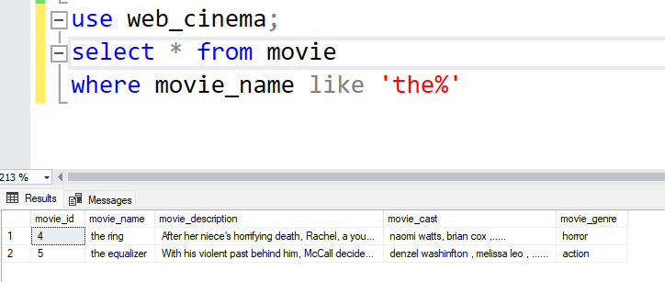یافتن همه اطلاعات جدول movie که اسم فیلمها با ‘the’ شروع شود:

Sum() :

یافتن مجموع فیلمهای تمام سینما ها :

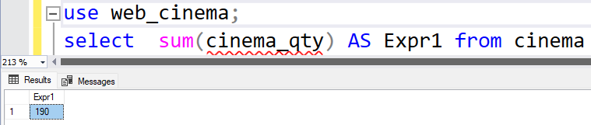Group by :

دسته بندی تعداد مشتری های یک ارائه از فیلم بر اساس کد ارائه :

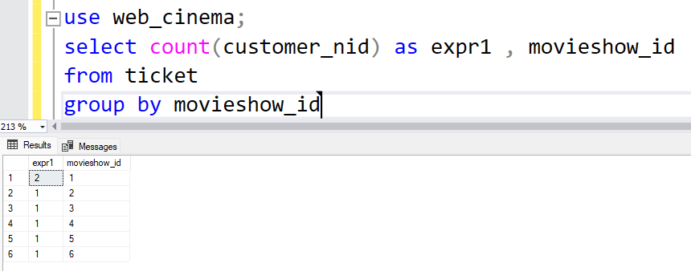

Join :

عمل الحاق روی ارائه فیلم و سینما ها بر اساس کد سینما:

